Comment connaître la position d’un bras en rotation ?

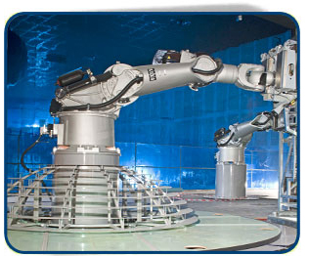

Champ de l’information
Loi 8 : Rendre le système au maximum autonome. Loi de l’accroissement du dynamisme ou de la contrôlabilité.

Activités :
Séance 1 : Recherche documentaire sur les différents capteurs.
Travail demandé : Remplir et rendre en fin de séance les feuilles 3, 4 et 5.

Séance 2 : Activité pratique sur un capteur rotatif .
Travail demandé : Répondre au questionnaire.

Séance 3 : Réaliser un diaporama de synthèse.
Travail demandé : Diaporama répondant au cahier des charges.

Séance 4 : Activité de synthèse
Travail demandé : Présentation orale.

Séance 1 : Comment connaître une position ?

- Etude des différents capteurs.
Ouvrez la carte mentale ci dessous « Comment connaître la position du bras du Robocoaster .mm ».

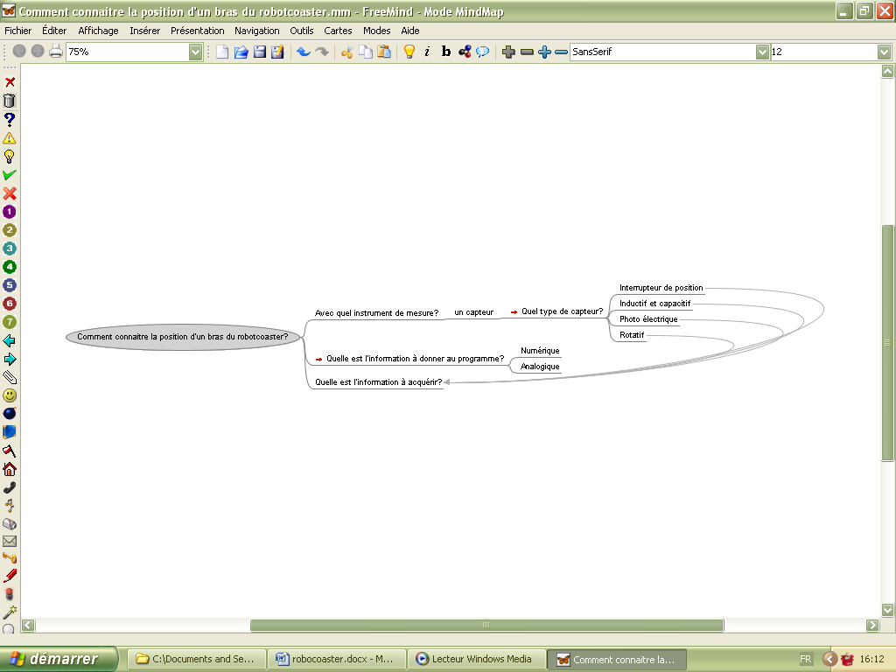
Complétez les parties B et C du document de synthèse.

- Fonction d’un capteur.

Complétez l’actigramme du document de synthèse avec les termes suivants :
« Capteur », « RENDRE UTILISABLE UNE GRANDEUR PHYSIQUE », « information utilisable », « énergie électrique » et « grandeur physique ».
………………………………

………………………………………
………………………
……………………
……………….

FICHE DE SYNTHESE

- Quelle est la fonction d’un capteur ?
………………………………

………………………………………
………………………
……………………
……………….

- La détection de la position du bras du robocoaster se fait par un capteur qui va délivré un signal électrique à la partie commande du système. Tracez dans un repère qui aura en abscisse le temps et en ordonnée la tension la forme des différents signaux électriques sortant des capteurs.
Type de contrainte | Forme du signal
Binaire
Ou
Tout ou Rien

Numérique

Analogique

- Chaque capteur a une utilisation spécifique. Indiquez pour chaque capteur, les caractéristiques de l’objet a détecté.

Type de capteur | Caractéristique de la matière d’œuvre détectée
Interrupteur de position

Inductif

Capacitif

Photoélectrique

Rotatif

- L’évolution des capteurs.

Indiquez dans chaque rectangle « Principe d’évolution », le changement concret qui a eu lieu entre chaque génération de capteur et qui correspond à la loi d’évolution mentionnée:
Les interrupteurs de position :
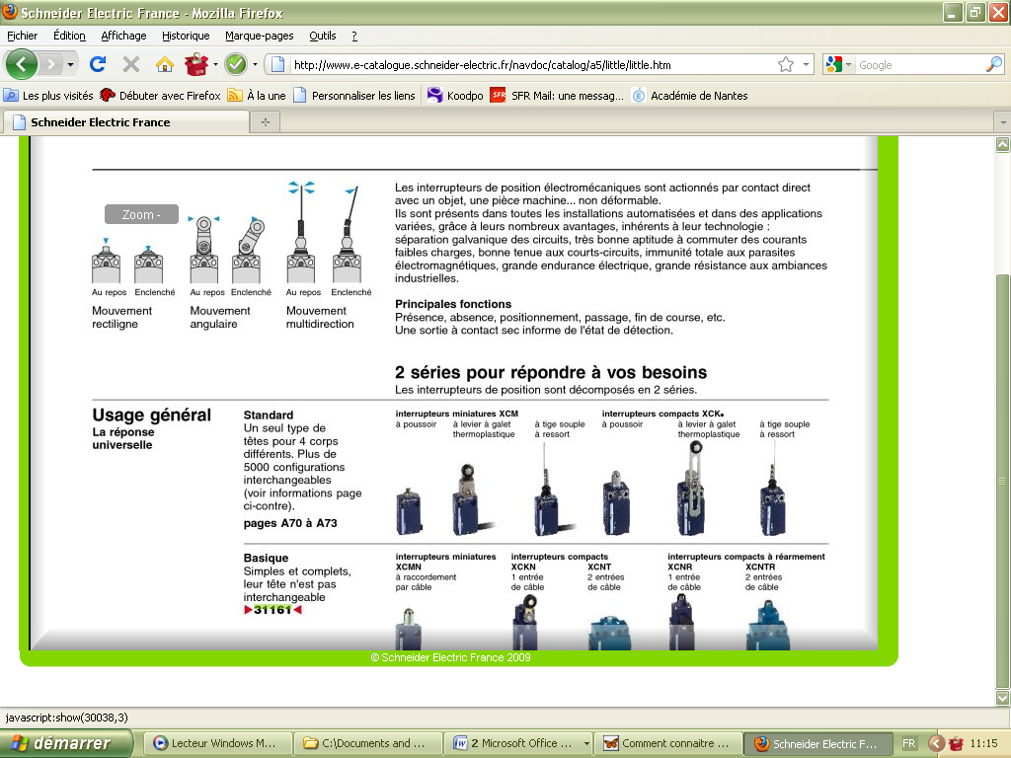

La détection de proximité :
Principe d’évolution :
28. Remplacement du système mécanique.


Détection photoélectrique :
Principe d’évolution :
6. Universalité
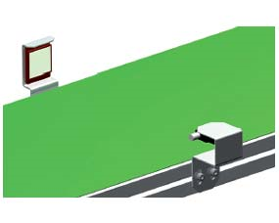
Codeurs rotatifs :
Principe d’évolution :
17. Changement de dimension
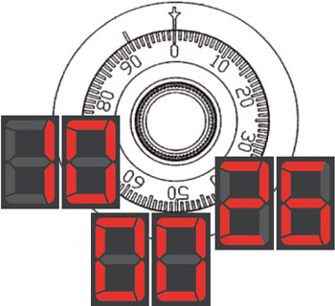

Séance 2 : Activité pratique sur la détection de position angulaire

- Détection d’un tour.
Vérifier que l’alimentation est éteinte et débranchée.
Câblez un fil noir du 0 volt de l’alimentation au à la borne – repérée capteur du bornier. Faites de même avec un fil rouge entre la borne 24 volts de l’alimentation et la borne + du bornier capteur.
Appelez le professeur pour la validation du branchement et la mise en route de l’alimentation.
Votre maquette est constituée d’un cylindre blanc et de quatre capteurs (b0, b1, b2 et b3) photoélectriques.
b0
b1
b2
b3

Tournez le cylindre blanc et observez les leds rouges situées derrière chaque capteur.
Quand s’allument les leds ?

Combien de fois b3 est actif par tour ?

- Réalisation d’un codeur incrémental.

Combien de fois b0 est actif par tour ?

Déduire de la question précédente, la précision angulaire de ce système.

Quelle est l’avantage de prendre en compte l’information b0 par rapport au cas précédent ou on prenait en compte b3 ?

Quelle loi d’évolution a été prise en compte pour passer à cette évolution ?

- Réalisation d’un codeur absolu.

Remplissez le tableau suivant en indiquant 0 quand le capteur est éteint et 1 quand le capteur est allumé:
Position | b3 | b2 | b1 | Mot binaire
1 | 0 | 0 | 1 | 001
2
3
4
5
6
7
8
9
10

Indiquez dans ce tableau pour chaque position, l’angle réalisé et le mot binaire correspondant.
Position | Angle en degrés | Mot binaire | Valeur décimale
1 | 36 | 001 | 1
2
3
4
5
6
7
8
9
10

Ensuite grâce à la calculatrice de « Windows » en affichage scientifique (dans le menu affichage), en mode « BIN » (binaire) tapez la valeur du premier mot puis cliquez sur « DEC » (décimal). Grâce à cette opération convertissez tous vos mots binaires en valeurs décimales.
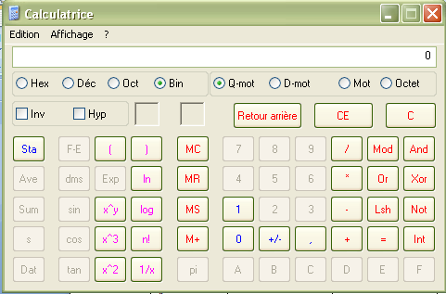

On peut en déduire que dorénavant qu’a chaque angle correspond une position. Quelle est l’avantage de cette solution ?

Quelle loi d’évolution a été prise en compte pour passer à cette évolution ?

PRESENTATION DE CES ACTIVITES
Séance 3 et 4 : Comment connaître une position ?
Vous aurez à présenter vos activités à l’aide d’un diaporama pendant une durée de 15 minutes.
Rappel : Votre public est là pour écouter et non lire votre diaporama. Limiter les écritures…
Exemple d’organisation de vos diapositives
- Le sujet de votre présentation, la problématique et le plan de votre présentation.
- L’évolution des capteurs. Leurs caractéristiques à mettre en relation avec le robocoaster.
- Principe de fonctionnement d’un codeur. Avantages et inconvénients des solutions
- Conclusion avec les principes et lois d’évolution étudiés.

